Performancesprung für Automation PC 910
Industrie-PC von B&R nun auch mit Intel XEON-Prozessor verfügbar
Der Automation PC 910 von B&R ist nun auch optional mit einem Intel-Xeon-Prozessor erhältlich. Gegenüber den bisherigen leistungsfähigen Core-i-Prozessoren ermöglicht die neue Mikroarchitektur einen Performance-Sprung um 50%. Mit dieser Performance können alle Applikationen bedient werden, die eine schnelle Analyse großer Datenmengen benötigen. Dazu zählen Vision Systeme, Daten-Vorverarbeitung für Cloud-Anwendungen sowie Data Mining zur Qualitätsdatenerfassung und -analyse.
Höchste Rechenleistung für komplexe Aufgaben
Die gesamte Prozessorpalette des Automation PC 910 bietet höchste Rechenleistung für komplexe Aufgaben. Mit dem neuen Quadcore Xeon-Prozessor steht für den Automation PC 910 nun zusätzlich eine CPU zur Verfügung, die bisher großen Servern vorbehalten war.
Die Vorteile der skalierbaren und vollmodularen Reihe der Automation PC 910 bleiben erhalten. Es stehen drei Gehäusevarianten mit einem bis fünf Erweiterungs-Slots zur Verfügung, die mit einer Vielzahl von Interface-Karten und Datenträgern ausgestattet werden können. Für den neuen Prozessor stehen die Standardbetriebssysteme Windows10 IoT Enterprise und Linux zur Verfügung.

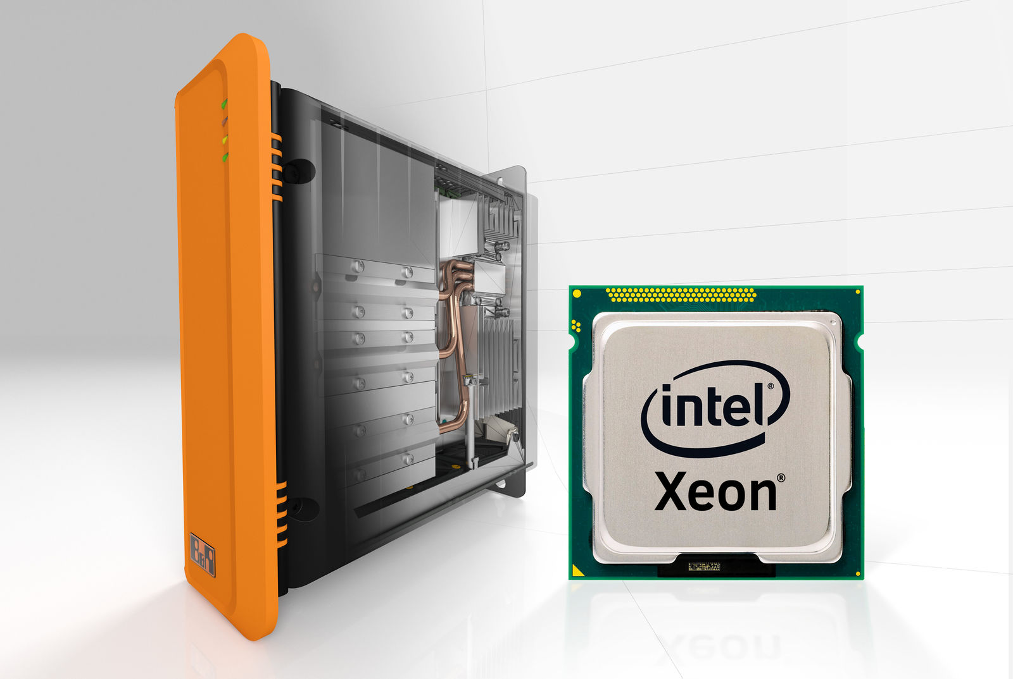
Der Automation PC 910 von B&R ist nun optional mit einem Intel-Xeon-Prozessor erhältlich. Mit dieser Performance können anspruchsvolle Anwendungen wie Vision Systeme bedient werden.

Über B&R
B&R, eine Division des ABB-Konzerns, ist ein weltweit führendes Unternehmen der industriellen Automatisierung mit Hauptsitz in Österreich. Als Branchenführer kombiniert B&R modernste Technologien mit fortschrittlichem Engineering. B&R bietet Kunden aus den unterschiedlichsten Branchen perfekte Gesamtlösungen in den Bereichen Maschinen- und Fabrikautomatisierung, Antriebs- und Steuerungstechnik, Visualisierung und integrierte Sicherheitstechnik. Lösungen für die Kommunikation im Industrial IoT - allen voran OPC UA, POWERLINK und der offene Standard openSAFETY - runden das Leistungsportfolio von B&R ab. Die Software-Entwicklungsumgebung Automation Studio ist wegweisend für zukunftsorientiertes Engineering. Mit innovativen Lösungen setzt B&R neue Standards in der Automatisierungswelt, hilft Prozesse zu vereinfachen und übertrifft Kundenerwartungen.
Weitere Informationen finden Sie unter www.br-automation.com

